新 书 推 荐

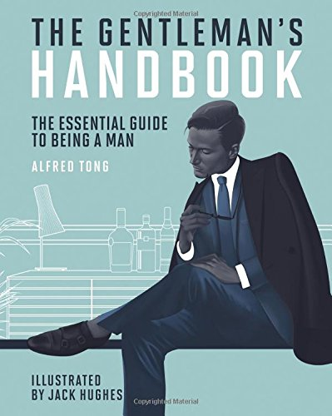
中文书名：《绅士手册：男人必读》
英文书名：The Gentleman's Handbook: The Essential Guide to Being a Man
作 者：Alfred Tong
出 版 社：Hardie Grant Books
代理公司：Quadrille/ANA/Alina Lin
页 数：176页
出版时间：2017年10月
代理地区：中国大陆、台湾
审读资料：电子稿
类 型：时尚生活

内容简介：

做一个绅士从来都不困难。除了现代世界的庸俗之外，他还得应付各种各样的事情：社交媒体的往来，现实的都市型男还有仍然需要认真对待的工作，以及在这些现金拮据的时代，如何处理财务问题。你会问这是他吗？那个在办公室和最精明的派对之间，能轻松自如地穿着最优雅的衣服，散发出超凡和酷炫的魅力的人？为什么，他是这样一个有风度，有品味的人。唐家兴（Alfred Tong）与每一位有抱负的绅士分享了他的贴心指导，从穿什么衣服到如何让你的着装看起来最有型，到追求什么样的工作以及如何筹划完美的浪漫之夜，所有这些都不会花费很多。这本新版本的封面是经过更新的版本，内页穿插着时髦的插画。这是现代绅士的基本指南。

目录：
引言
1. 绅士笔记
2. 苏醒
3. 时尚
4. 工作
5. 社交
6. 魅力
索引
附录
致谢

作者简介：

唐家兴（Alfred Tong）是一名记者，趋势预测者和品牌顾问。他在《泰晤士报》（The Times）和《每日电讯报》（Telegraph），以及《面对》（The Face）、《时代周刊》（Time Out）、《时尚芭莎》（Harper's Bazaar）、全球时装网和《时尚先生》（Esquire）撰写“时尚侦探”专栏。他还为美国运通、拉尔夫•劳伦、耐克和托马斯•平克作咨询，向他们的公关、设计和营销团队介绍了男性生活方式、英国街头风格和奢侈品未来的变化。

电子稿可从链接下载：https://pan.baidu.com/s/1cbgxRK

谢谢您的阅读！
请将回馈信息发至：林凤娇 (Alina Lin)
安德鲁 · 纳伯格联合国际有限公司北京代表处
北京市海淀区中关村大街甲59号中国人民大学文化大厦1705室
邮编：100872
电话：010-88810959
传真：010-82504200
Email：alina@nurnberg.com.cn
网址：http://www.nurnberg.com.cn
微博：http://weibo.com/nurnberg
豆瓣小站：http://site.douban.com/110577/
微信订阅号：ANABJ2002

